LAPORAN PRAKTIKUM

PEMROGRAMAN TERSTRUKTUR

PRAKTIKUM 2

KELAS C



Disusun Oleh:

Nama : Muhammad Akhyar Rosadi

NIM : 175090800111011

Hari/Tanggal Praktikum: Sabtu, 20 April 2019

LABORATURIUM KOMPUTASI

JURUSAN FISIKA

FAKULTAS MATEMATIKA DAN ILMU PENGETAHUAN ALAM

UMIVERSITAS BRAWIJAYA

2019

1. **Percobaan 2**

Jalankan kode program fungtion, in C, conditional statement dan for loop pada hackerrank, atau buatlah program serupa dengan Bahasa pemrograman yang anda kuasai, sampai dihasilkan plot grafik sebagaimana Gambar 1.9 atau 1.15!

**Jawaban:**

**Kode Program 1 (Fungtion in C)**

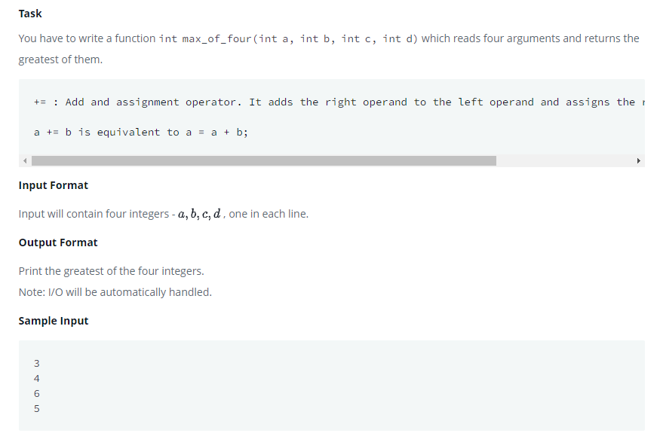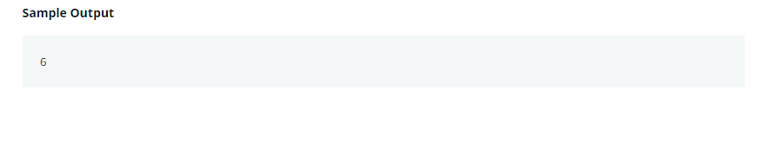

Gambar 1. Perintah program fungtion

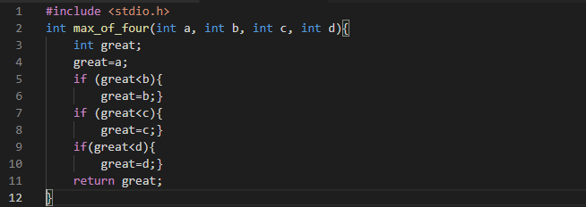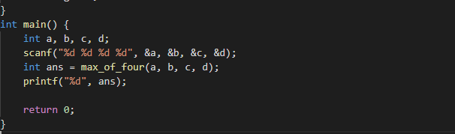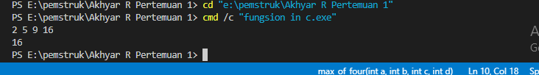

Gambar 2. Kode pemrograman dan hasil outputnya.

**Penjelasan**

Pada program 1 (Gambar 1) diberikan sebuah soal untuk membuat rangkaian pemrograman untuk menentukan nilai tertinggi dari empat buah inputan integer. Untuk menyelesaikan masalah teresebut dibuatlah program seperti pada gambar 2 dimana fungsi untuk menentukan bilangan terbesar dapat kita lihat pada bagian *int max_of _four.* Untuk mementukan bilangan terbesar digunakan fungsi if yaitu dengan membuat inputan pertama(a) dideklarasikan sebagai bilangan terbesar terlebih dahulu. Kemudian untuk menentukan bilangan terbesar great awal/ a dibandingan dengan bilangan lainnya seperti pada gambar diatas. Sedangkan dalam *int main()* dibuat program untuk dapat meninputkan bilangan yang akan ditentukan bilangan terbesarnya dan perintah menampilkannya, pada tahap ini tidak perlu lagi untuk membuat program untuk pembandingan keempat bilangan tetapi kita dapat melakuan pemanggilan program *max_of _four* yang telah dibuat sebelumnya dengan cara seperti pada program diatas.

**Kode Program 2 (Conditional Satement)**

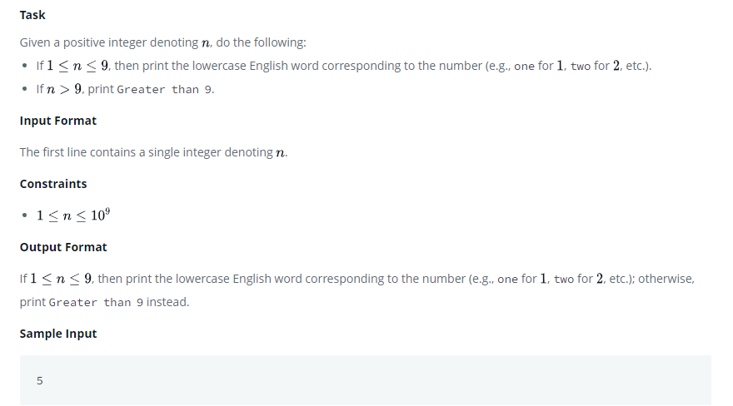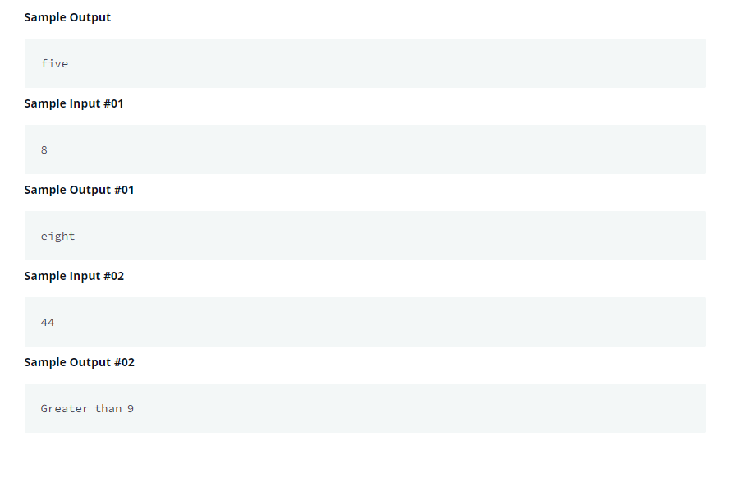

Gambar 3. Perintah pemrograman conditional statement.

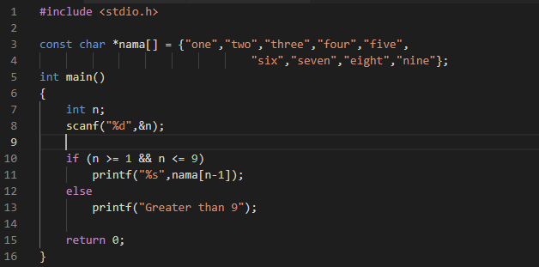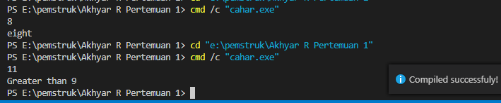

Gambar 4. Kode program dan hasil program conditional satement

**Penjelasan**

Persoalan diatas memerintahkan kita agar inputan integer yang dimasukan maka keluarannya karakter dari angka yang dimasukan tersebut. Dalam program ini ditetapkan bahwa angka yang akan ditampilkan hanya sebatas angka satu sampai Sembilan, sedangkan untuk angka yang lebih dari Sembilan keluarannya yaitu “greater than 9”. Untuk membuat tersebut kita pertama membuat konstanta array karakter(*nama[ ]*) yang terdiri karakter one, two, three, …, nine. Kemudian dilakukan perintah scanf untuk bilangan inputan. Selanjutnya untuk menentukan output dilakukan perintah *if else* dimana Batasan if yaitu *n>=1&&n<=9*  yang kemudian dibuat perintah *prinf(“%s”, nama[n-1])* penggunaan n-1 dikarenakan pada array nilai awal dimulai dari 0 jadi nilai “one” merupakan array ke[0] dan terusnya. Dan untuk menampilkan input bilangan yang lebih dari Sembilan digunakan perintah *pintf(“greater than 9”)* pada *else* seperti pada gambar 4.

**Kode Program 2 (For Loop)**

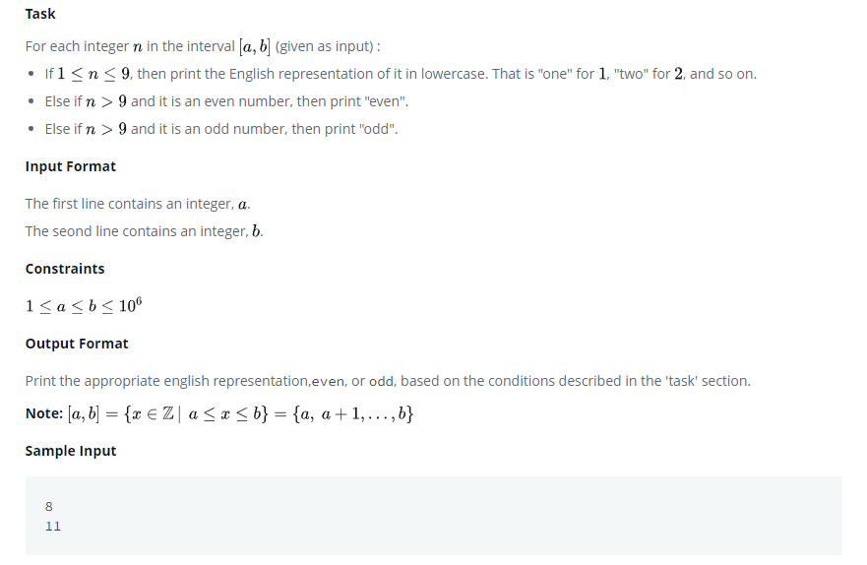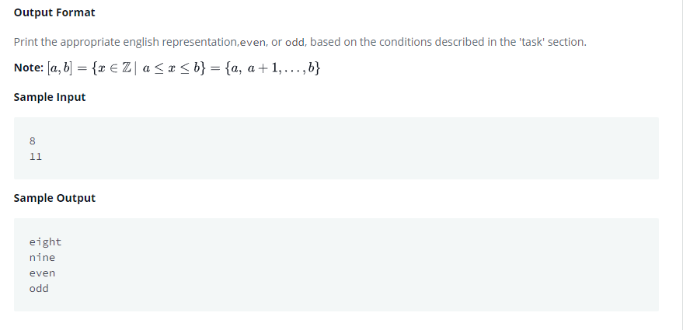Gambar 5. Perintah pemrograman for loop.

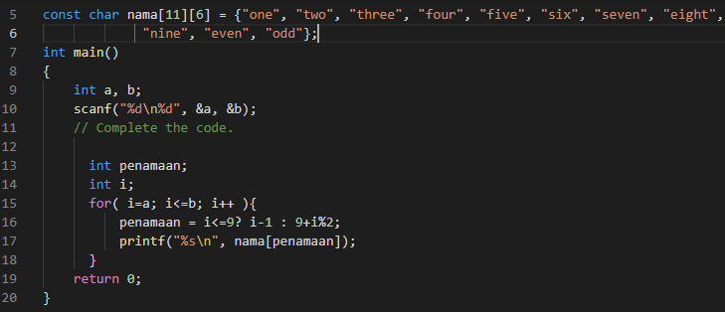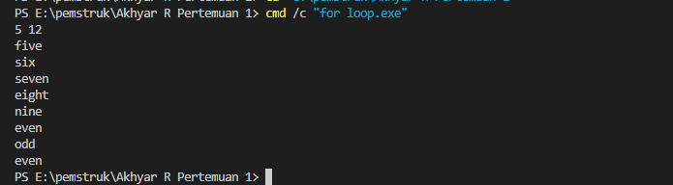Gambar 6. Kode program dan hasil program for loop.

**Penjelasan**

Persoalan diatas memerintahkan kita menginputkan dua buah bilangan yang digunakan sebagai batasan yang selanjutnya dengan batasan tersebut akan ditampilkan angka berutan. Dalam hal ini setiap angka dari 1 sampai 9 akan ditampilkan karakternya dalam Bahasa inggris dan untuk angak yang lebih dari 9 maka akan ditampilkan untuk angka genap yaitu “even” dan untuk ganjil “odd”. Untuk membuat program tersebut pertama kita buat konstanta array karakter yang berisi {“one”, “two”, …. , “nine”, “even”, “odd”} seperti pada gambar diatas. Selanjutnya dalam int main(), pertama dibuatlah perintah scanf dua buah bilangan integer yang akan digunakan sebagai batasan. Selanjutnya, untuk melakukan fungsi pengulangan digunakan fungsi for yang mana batasannya dalam program tersebuat yaitu *i=a; i<=b; i++*. Nilai i digunak sebagai penentu isi array yang akan ditampilkan dan fungsi i++ yaiti agar pengulangan yang dilakukan berurutan satu persatu. Untuk menapilkan isi array yang akan ditampilkan dibuat sebuah persamaan dimana *penamaan= i<=9? i-1 : 9+i%2*, hal ini dapat diartikan yaitu untuk setiap nilai i<=9 jika bernilai benar/true maka *penamaan = i-1* (hal ini karena nilai array dimulai dari 0) dan jika bernilai salah/ nilai i lebih dari 9 maka *penamaan= 9+i%2*(untuk menampilkan nilai yang lebih dari 9 berupa ganjil atau genap). Kemudian untuk menampilkannya dibuat perintah *prinf(“%s”, nama[penamaan])* seperti pada gambar 6.